PRO KẾ TOÁN NHƯ Ý API DOCUMENTATION
- POST /api/create-email

khách hàng đăng ký email để nhận tài liệu

Description
url: https://pro.ketoannhuy.com/
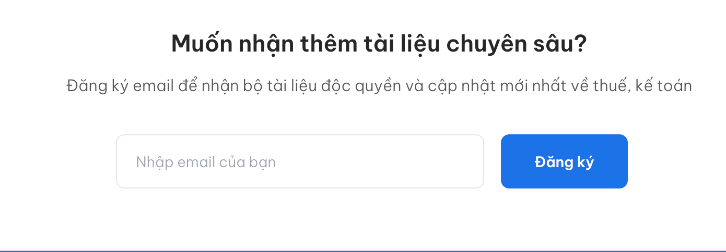

Response

✔️ 200 OK

{

"Id": "guid",

"email": "string",

"created_at": "string",

}
- POST /api/create-quote

khách hàng gửi thông tin để nhận báo giá chi tiết trong 30 ngày

Description
url: https://pro.ketoannhuy.com/bang-gia/
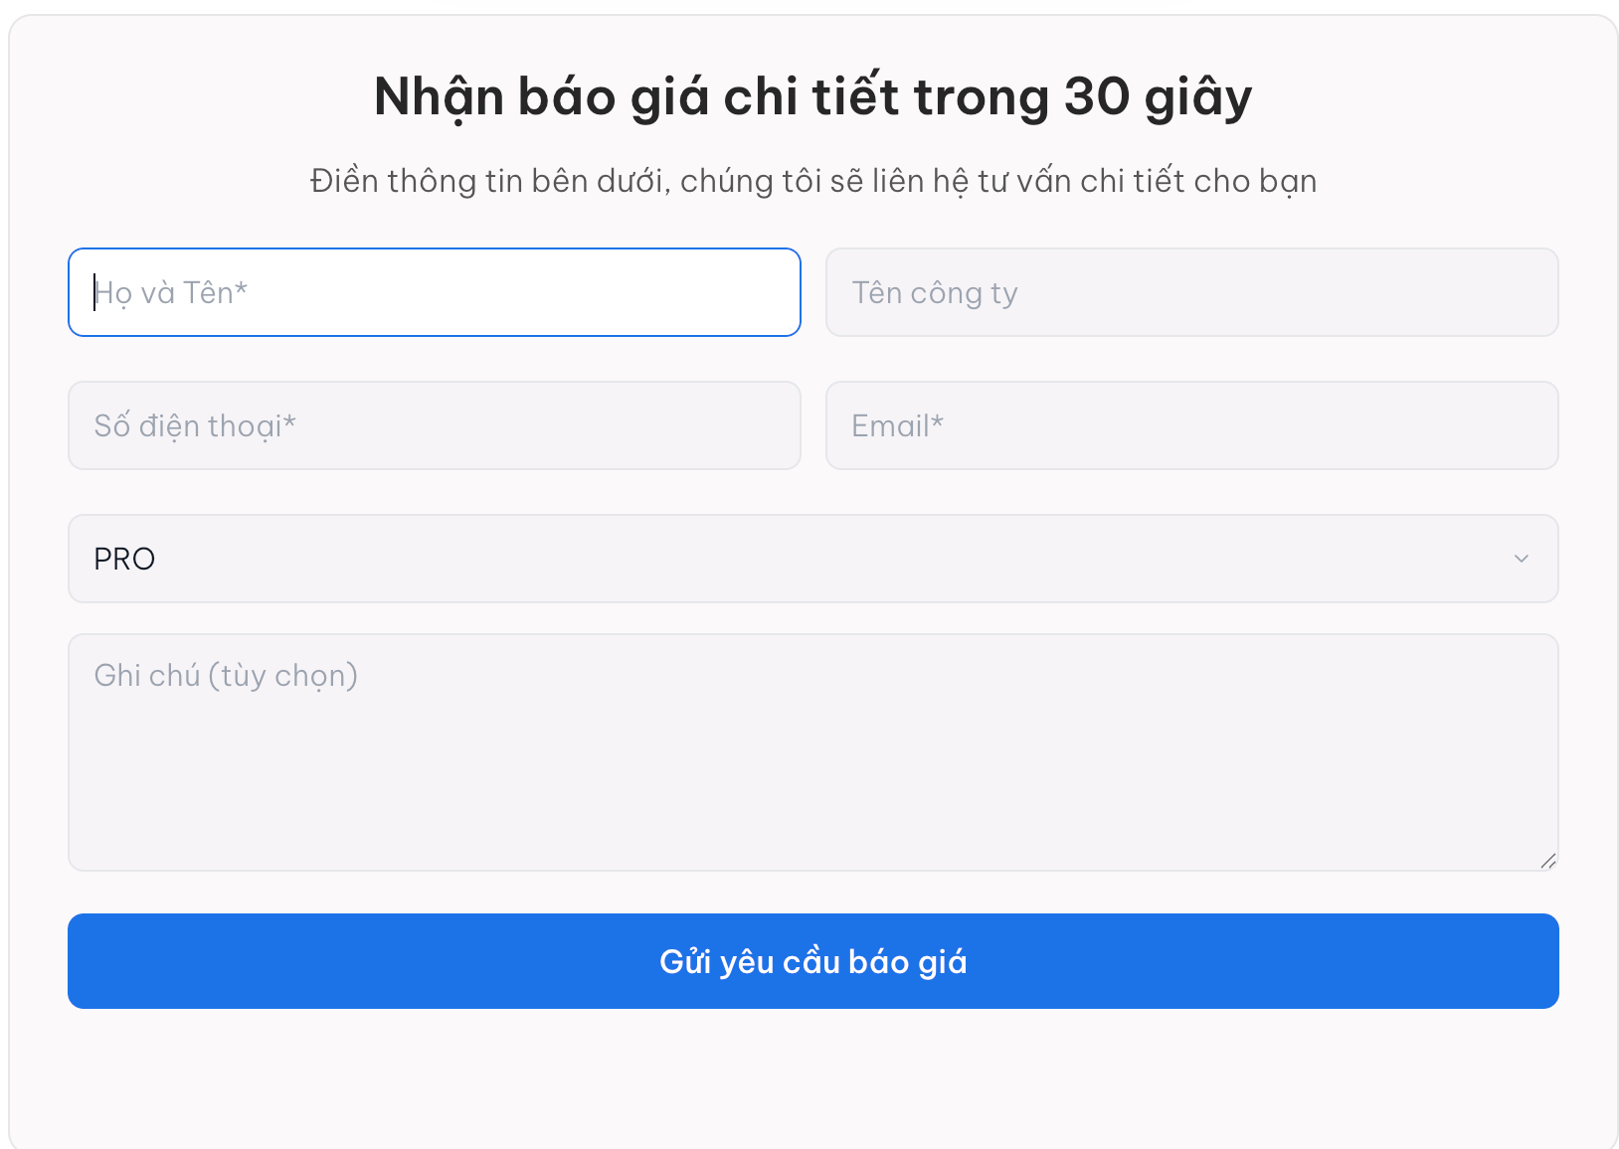

Response

✔️ 200 OK

{

"Id": "guid",

"fullName": "string",

"company": "string",

"phone": "number",

"email": "string",

"status": "string",

"note": "string",

"created_at": "string",

}
- POST /api/create-lookup

khách hàng gửi thông tin để tra cứu mã số thuế

Description
url: https://pro.ketoannhuy.com/tra-cuu-ma-so-thue/


Response

✔️ 200 OK

{

"Id": "guid",

"name": "string",

"created_at": "string",

}
- POST /api/create-post-mail

khách hàng gửi thông tin để nhận bài viết mới qua email mỗi tuần

Description
url: https://pro.ketoannhuy.com/blog/
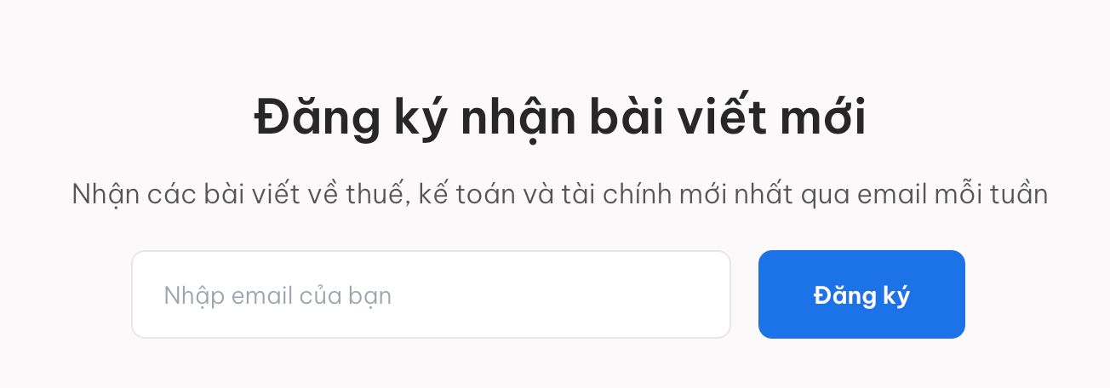

Response

✔️ 200 OK

{

"Id": "guid",

"email": "string",

"created_at": "string",

}

